TÒA ÁN NHÂN DÂN THÀNH PHỐ VIỆT TRÌ TỈNH PHÚ THỌ

Số: 02/2025/QĐST-DS Ngày 03 - 6 - 2025
“V/v: Tuyên bố một người có khó khăn trong nhận thức, làm chủ hành vi”.

CỘNG HÒA XÃ HỘI CHỦ NGHĨA VIỆT NAM Độc lập - Tự do - Hạnh phúc

NHÂN DANH
NƯỚC CỘNG HÒA XÃ HỘI CHỦ NGHĨA VIỆT NAM

TÒA ÁN NHÂN DÂN THÀNH PHỐ VIỆT TRÌ, TỈNH PHÚ THỌ

Với thành phần giải quyết việc dân sự gồm có:
- Thẩm phán - Chủ tọa phiên họp: Ông Lê Anh Tuấn.
- Thư ký phiên họp: Ông Phạm Hoàng Hà, thư ký Tòa án.
- Đại diện Viện kiểm sát nhân dân thành phố Việt Trì, tỉnh Phú Thọ, tham gia phiên họp: Ông Đặng Trần Thành, Kiểm sát viên.

Trong ngày 03 tháng 6 năm 2025, tại trụ sở Tòa án nhân dân thành phố Việt Trì, tỉnh Phú Thọ, mở phiên họp sơ thẩm công khai giải quyết việc dân sự thụ lý số: 75/2025/TLST-VDS ngày 15 tháng 5 năm 2025; về việc: “Tuyên bố một người mất năng lực hành vi”; theo Quyết định mở phiên họp sơ thẩm giải quyết việc dân sự số: 52/2025/QĐST-VDS ngày 26/5/2025, giữa:

1. Người yêu cầu: Chị Phạm Thị Thu Trang, sinh năm 1990,
Địa chỉ: Tổ 54, khu Liên Phương, phường Minh Phương, thành phố Việt Trì, tỉnh Phú Thọ.

2. Người liên quan: \
- Ông Phạm Quang Hoan, sinh năm 1965,
Địa chỉ: Tổ 54, khu Liên Phương, phường Minh Phương, thành phố Việt Trì, tỉnh Phú Thọ.
- Chị Phạm Thị Minh Thùy, sinh năm 1987,
Địa chỉ: Khu 6A, phường Nông Trang, thành phố Việt Trì, tỉnh Phú Thọ.

(Các bên đều vắng mặt)

NỘI DUNG VIỆC DÂN SỰ:
* Chị Phạm Thị Thu Trang, với tư cách là người có đơn yêu cầu giải quyết việc dân sự trình bày nội dung như sau: Bố đẻ chị Trang tên là Phạm Quang Hoan, sinh năm 1965, mẹ đẻ chị Trang tên là Hoàng Thị Thu Thủy, sinh năm 1966. Ông Hoan và bà Thủy sinh được 02 người con gồm có chị Trang và chị Phạm Thị Minh Thùy, sinh năm 1987, hiện đang ở khu 6A, phường Nông Trang,
thành phố Việt Trì, tỉnh Phú Thọ là chị gái chị Trang; Ngoài ra, ông Hoan và bà Thủy không có người con ngoài giá thú và người con nuôi nào khác.
Đến năm 1995, ông Hoan và bà Thủy ly hôn, khi đó Tòa án giải quyết cho bà Thủy được quyền nuôi dưỡng chị Thùy, còn ông Hoan được quyền nuôi dưỡng chị Trang. Sau đó, ông Hoan và chị Trang sống chung từ đó cho đến nay. Đến năm 2005, ông Hoan bị bệnh tâm thần và được Bệnh viện tâm thần tỉnh Phú Thọ chẩn đoán bị bệnh: “F06 rối loạn tâm thần khác do tổn thương và rối loạn chức năng não và do bệnh cơ thể”. Sau đó, ông Hoan được điều trị nội trú tại gia đình, hàng tháng lấy thuốc về nhà để uống, nhưng kể từ đó đến nay bệnh của ông Hoan vẫn không giảm bớt mà càng biểu hiện bệnh nặng hơn. Chị Trang xác định hiện nay chị Trang và chị Thùy là người thân duy nhất của ông Hoan; bởi vì, ông bà nội của chị Trang, (tức là bố mẹ đẻ của ông Hoan) là cụ Phạm Hồng Thái, sinh năm 1938, là Liệt sỹ chống Mỹ, hy sinh năm 1969 và cụ Vũ Thị Duẩn, sinh năm 1939, đã chết ngày 21/12/2014. Để đảm bảo quyền lợi cho các thành viên trong gia đình nên chị Trang yêu cầu Tòa án tuyên bố ông Phạm Quang Hoan, sinh năm 1965, là bố đẻ chị Trang mất năng lực hành vi. Sau khi có kết luận giám định, ngày 23/5/2025 chị Trang bổ sung lời khai đề nghị Tòa án tuyên bố ông Hoan là người có khó khăn trong nhận thức, làm chủ hành vi; đồng thời, giao cho chị là người giám hộ hợp pháp của ông Hoan. Ngoài ra, do công việc bận nên chị Trang xin được vắng mặt tại phiên họp.

* Chị Phạm Thị Minh Thùy, với tư cách là người có quyền lợi và nghĩa vụ liên quan trình bày nội dung như sau: Chị Thùy thừa nhận mối quan hệ gia đình giữa chị Thùy, chị Trang và ông Hoan; cũng như toàn bộ nội dung diễn biến sự việc như chị Trang trình bày là hoàn toàn đúng sự thật. Nay chị Thùy có quan điểm như sau: Chị Thùy hoàn toàn nhất trí các yêu cầu của chị Trang và cũng nhất trí giao chị Trang là người giám hộ hợp pháp của ông Hoan. Ngoài ra, chị Thùy xin được vắng mặt khi Tòa án giải quyết vụ việc.

* Tại phiên họp, đại diện Viện kiểm sát nhân dân thành phố Việt Trì, tỉnh Phú Thọ phát biểu ý kiến:
- Về tố tụng: Tòa án đã làm đúng thủ tục theo quy định của Bộ luật Tố tụng dân sự; Các đương sự cũng thực hiện quyền và nghĩa vụ của mình theo quy định tại Điều 70, 73 Bộ luật Tố tụng dân sự
- Về nội dung việc dân sự: Căn cứ vào: căn cứ khoản 1 Điều 27, điểm a khoản 2 Điều 35, điểm a khoản 2 Điều 39; Khoản 1 Điều 149; Điều 371, 372, 376, 378 Bộ luật tố tụng Dân sự năm 2015. Căn cứ các Điều 23; 46; 47; 48; 49; 57; 58 Bộ luật dân sự; Khoản 1 Điều 37 Nghị quyết số: 326/2016/UBTVQH14 ngày 30/12/2016 của Ủy ban thường vụ Quốc hội quy định về mức thu, miễn, giảm, thu nộp, quản lý và sử dụng án phí và lệ phí Tòa án. Đề nghị như sau:
- Chấp nhận yêu cầu của chị Phạm Thị Thu Trang và tuyên bố ông Phạm Quang Hoan, SN 1965, địa chỉ tại tổ 54, khu Liên Phương, phường Minh Phương, thành phố Việt Trì, tỉnh Phú Thọ là người có khó khăn trong nhận thức và làm chủ hành vi.
- Về giám hộ: Chỉ định chị Phạm Thị Thu Trang là người giám hộ cho ông Phạm Quang Hoan.

2

Về lệ phí: chị Phạm Thị Thu Trang phải chịu 300.000đ tiền lệ phí.

NHẬN ĐỊNH CỦA TÒA ÁN:

Sau khi nghiên cứu các tài liệu, chứng cứ có trong hồ sơ việc dân sự được thẩm tra tại phiên họp và căn cứ vào kết quả tranh luận tại phiên họp, Tòa án nhân dân thành phố Việt Trì nhận định:
[1]. Về tố tụng: Chị Phạm Thị Thu Trang là con gái ruột của ông Phạm Quang Hoan; do đó, chị Trang yêu cầu Tòa án tuyên bố ông Hoan là người có khó khăn trong nhận thức, làm chủ hành vi là hoàn toàn phù hợp với khoản 1 Điều 23 Bộ luật Dân sự và khoản 1 Điều 376 Bộ luật Tố tụng dân sự; Ông Hoan có hộ khẩu thường trú tại phường Minh Phương, thành phố Việt Trì, tỉnh Phú Thọ; Căn cứ khoản 1 Điều 27, Điểm a khoản 2 Điều 35, Điểm a khoản 2 Điều 39 Bộ luật Tố tụng dân sự, Nên vụ việc thuộc thẩm quyền giải quyết của Tòa án nhân dân thành phố Việt Trì, tỉnh Phú Thọ.
Về sự vắng mặt của các đương sự: Chị Trang và chị Thùy có đơn xin giải quyết vắng mặt và việc ông Hoan vắng mặt không ảnh hưởng đến việc giải quyết việc dân sự; Căn cứ khoản 1 Điều 227, khoản 1, 3 Điều 228 Bộ luật Tố tụng dân sự, Nên Tòa án tiến hành mở phiên họp giải quyết việc dân sự là hoàn toàn phù hợp.
Đây là vụ việc mà Viện kiểm sát nhân dân thành phố Việt Trì, tỉnh Phú Thọ tham gia phiên họp, theo khoản 2 Điều 21 Bộ luật Tố tụng dân sự.

[2]. Về nội dung: Căn cứ vào lời trình bày của các đương sự và các tài liệu, chứng cứ có trong hồ sơ, thấy rằng: Chị Phạm Thị Thu Trang và chị Phạm Thị Minh Thùy là chị gái ruột với nhau và là các con đẻ của ông Phạm Quang Hoan; ông Phạm Quang Hoan là người con thứ ba trong gia đình và được bố mẹ nuôi dưỡng từ khi mới sinh cho đến khi ông Hoan trưởng thành và xây dựng gia đình với bà Hoàng Thị Thu Thủy và sinh được 02 người con là chị Trang và chị Thùy. Đến năm 1995 ông Hoan và bà Thủy được Tòa án nhân dân thành phố Việt Trì giải quyết cho ly hôn, theo đó bà Thủy được quyền nuôi dưỡng chị Thùy, còn ông Hoan được quyền nuôi dưỡng chị Trang. Đến năm 2005 ông Hoan bị bệnh tâm thần và được Bệnh viện tâm thần tỉnh Phú Thọ chẩn đoán: “F06 rối loạn tâm thần khác do tổn thương và rối loạn chức năng não và do bệnh cơ thể”; sau đó, ông Hoan được điều trị nội trú, hàng tháng lấy thuốc nhà về uống. Nhưng kể từ đó đến nay bệnh của ông Hoan vẫn không giảm bớt mà ngày càng có biểu hiện bệnh nặng hơn. Nay chị Trang thay mặt gia đình đề nghị Tòa án tuyên bố ông Hoan là người có khó khăn trong nhận thức và làm chủ hành vi.
Xét thấy, theo Kết luận giám định pháp y tâm thần số: 32/KLGĐ ngày 22/5/2015, của Trung tâm pháp y tâm thần khu vực miền núi phía Bắc đã kết luận như sau:
“1. Phạm Quang Hoan, sinh năm 1965, trú tại tổ 54, khu Liên Phương, phường Minh Phương, thành phố Việt Trì, tỉnh Phú Thọ bi bệnh Các rối loạn tâm thần khác do tổn thương và rối loạn chức năng não và bệnh lý cơ thể- bệnh có mã F06 (Theo phân loại bệnh Quốc tế lần thứ 10 năm 1992 về các rối loạn tâm thần và hành vi).

3

2. Hiện tại: Phạm Quang Hoan có khó khăn trong nhận thức và làm chủ hành vi”.
Đồng thời, căn cứ vào Điều 19 và Điều 23 Bộ luật Dân sự quy định như sau:

Điều 19 Bộ luật Dân sự quy định:
“Điều 19. Năng lực hành vi dân sự của cá nhân.
Năng lực hành vi dân sự của cá nhân là khả năng của cá nhân bằng hành vi của mình xác lập, thực hiện quyền, nghĩa vụ dân sự”.

Khoản 1 Điều 23 Bộ luật Dân sự quy định:
“Điều 23. Người có khó khăn trong nhận thức, làm chủ hành vi
1. Người thành niên do tình trạng thể chất hoặc tinh thần mà không đủ khả năng nhận thức, làm chủ hành vi nhưng chưa đến mức mất năng lực hành vi dân sự thì theo yêu cầu của người này, người có quyền, lợi ích liên quan hoặc của cơ quan, tổ chức hữu quan, trên cơ sở kết luận giám định pháp y tâm thần, Tòa án ra quyết định tuyên bố người này là người có khó khăn trong nhận thức, làm chủ hành vi và chỉ định người giám hộ, xác định quyền, nghĩa vụ của người giám hộ”.

Từ những nhận định trên trên, xét thấy yêu cầu của chị Trang đề nghị tuyên bố ông Hoan là người có khó khăn trong nhận thức, làm chủ hành vi là có căn cứ. Do vậy, cần chấp nhận đơn yêu cầu của chị Trang và tuyên bố ông Hoan là người có khó khăn trong nhận thức, làm chủ hành vi là phù hợp pháp luật.

Xét yêu cầu của chị Trang và chị Thùy về việc đề nghị Tòa án chỉ định chị Trang là người giám hộ của ông Hoan là hoàn toàn dựa trên cơ sở tự nguyện và phù hợp pháp luật, nên cần chấp nhận.

[3]. Về lệ phí giải quyết việc dân sự: Chị Phạm Thị Thu Trang phải chịu 300.000 đồng (Ba trăm nghìn đồng), là phù hợp.

[4]. Xét ý kiến của Kiểm sát viên tại phiên họp là phù hợp pháp luật.

Vì các lẽ trên;

QUYẾT ĐỊNH:
1. Căn cứ vào: Khoản 1 Điều 27, Điểm a khoản 2 Điều 35, Điểm a khoản 2 Điều 39 và các Điều 367, 370, 371, 372, 376, 378 Bộ luật Tố tụng dân sự; Các Điều 19, 23, 48, 54, 57, 58 Bộ luật Dân sự; Khoản 1 Điều 37 Nghị quyết số: 326 ngày 30/12/2016, của Ủy ban Thường vụ Quốc Hội; quy định về mức thu, miễn, giảm, thu, nộp, quản lý và sử dụng án phí và lệ phí Tòa án;

2. Chấp nhận đơn yêu cầu của chị Phạm Thị Thu Trang.

3. Tuyên bố ông Phạm Quang Hoan, sinh năm 1965; địa chỉ tại tổ 54, khu Liên Phương, phường Minh Phương, thành phố Việt Trì, tỉnh Phú Thọ là người có khó khăn trong nhận thức, làm chủ hành vi.

4

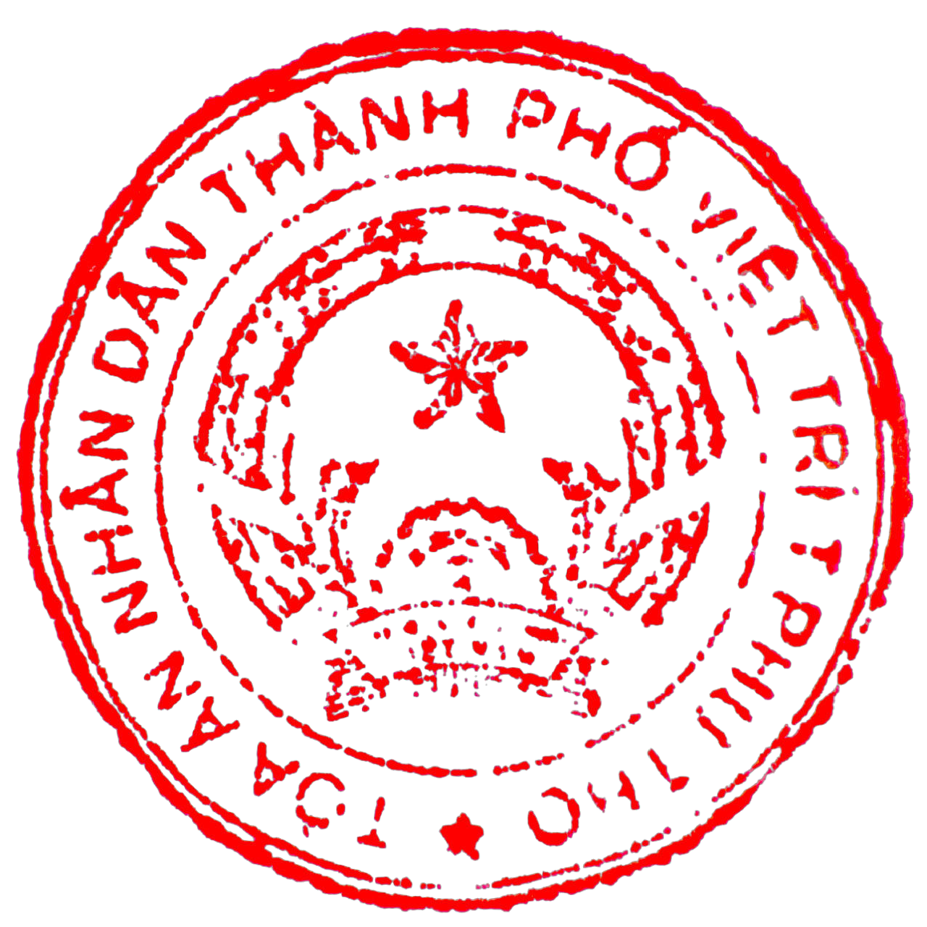

4. Chỉ định chị Phạm Thị Thu Trang là người giám hộ của ông Phạm Quang Hoan. Chị Phạm Thị Thu Trang thực hiện các quyền và nghĩa vụ của người giám hộ theo quy định của pháp luật.

5. Về lệ phí: Chị Phạm Thị Thu Trang phải chịu 300.000 đồng (Ba trăm nghìn đồng), tiền lệ phí giải quyết việc dân sự sơ thẩm. Xác nhận chị Trang đã nộp 300.000 đồng (Ba trăm nghìn đồng) theo Biên lai thu tạm ứng án phí, lệ phí Tòa số: 0003615 ngày 14/5/2025, của Chi cục Thi hành án dân sự thành phố Việt Trì, tỉnh Phú Thọ (Biên lai do chị Nguyễn Thị Mai nộp thay).

6. Đương sự có mặt có quyền kháng cáo trong thời hạn 10 ngày kể từ ngày ra quyết định; Đương sự vắng mặt có quyền kháng cáo trong thời hạn 10 ngày kể từ ngày nhận được quyết định (hoặc kể từ ngày quyết định được niêm yết theo quy định pháp luật). Viện kiểm sát nhân dân thành phố Việt Trì, tỉnh Phú Thọ có quyền kháng nghị trong thời hạn 10 ngày kể từ ngày Tòa án ra quyết định. Viện kiểm sát nhân dân tỉnh Phú Thọ có quyền kháng nghị trong thời hạn 15 ngày kể từ ngày Tòa án ra quyết định.

Nơi nhận:
- VKSND tỉnh Phú Thọ; - VKSND TP.Việt Trì;
- UBND P.Minh Phương, VT; - Các đương sự;
- Lưu HS, AV.

THẨM PHÁN - CHỦ TỌA PHIÊN HỌP

Lê Anh Tuấn

5

